|  |  |
| --- | --- |
| Lembar Soal & Jawaban UTS  Prodi S1 Teknologi Informasi USU  Pemrograman Integrative  Senin, 25 Maret 2024 | Nama : Hanzel Oclihar Tjiam  NIM : 221402064 |

***Petunjuk****:*

*Cantumkan tanggapan layar (screenshot) untuk kode yang dituliskan dan hasil yang diperoleh sehingga saya bisa mengetahui bahwa Anda sendiri yang mengerjakan ujian ini.*

*Apabila ditemukan jawaban yang identik sama dari hasil screenshot-nya, maka hasil ujian dari setiap mahasiswa tersebut akan dibatalkan.*

*Letakkan file soal beserta jawaban ini pada platform kelas.usu.ac.id dalam format .pdf. Letakkan juga semua kode program berektensi .py hasil pengerjaan UTS ini pada akun GitHub masing-masing peserta ujian, lalu cantumkan link GitHub tersebut pada kelas.usu.ac.id.*

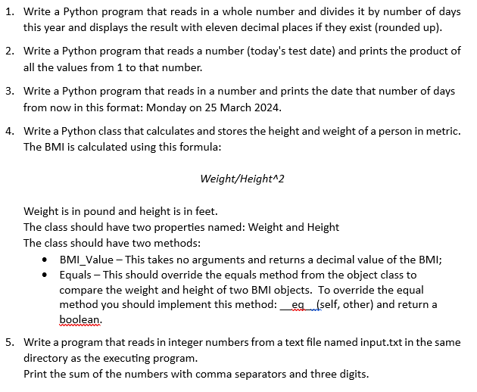

1. **Screenshot Jawaban dari Soal ke-1.**

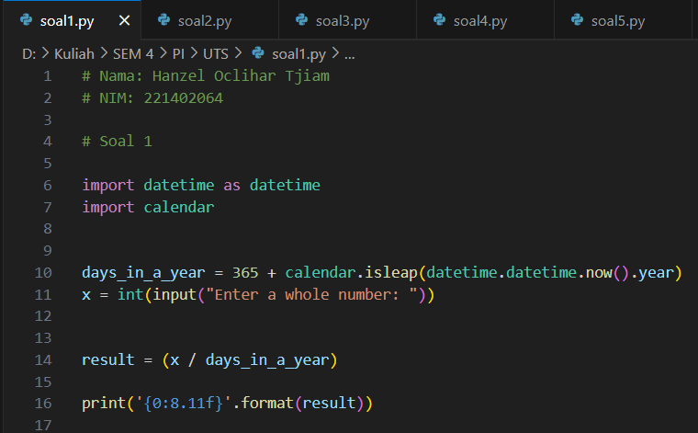

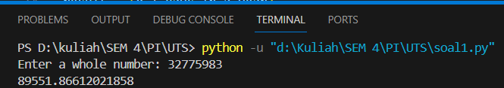

1. **Screenshot Jawaban dari Soal ke-2.**

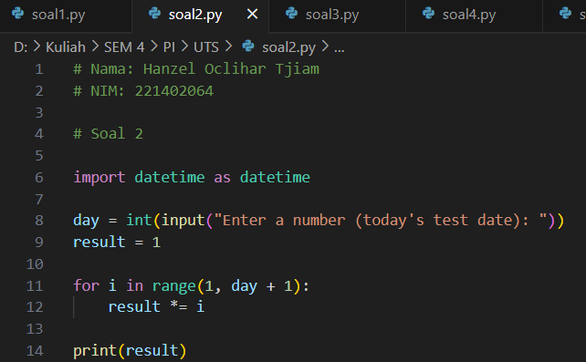

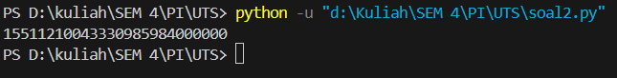

1. **Screenshot Jawaban dari Soal ke-3.**

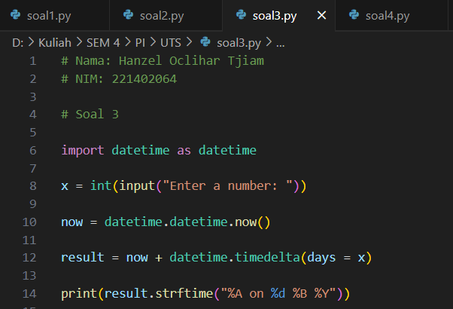

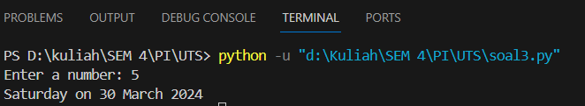

1. **Screenshot Jawaban dari Soal ke-4.**

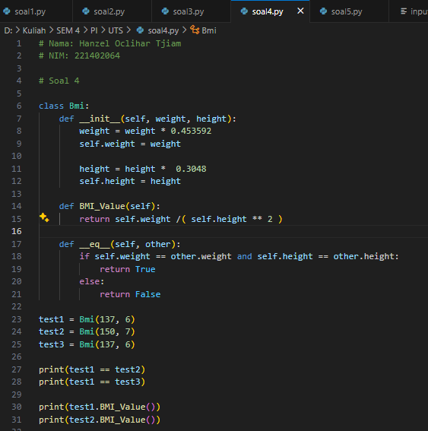

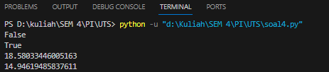

1. **Screenshot Jawaban dari Soal ke-5.**

